政务证书零散用户管理办法

证书业务申请采取邮寄申请表，证书服务费通过银行转账汇款方式，
邮寄申请资料包括盖章的业务申请表和申请明细表、汇款凭证打印件、开票信息
联系人：张国清
联系方式：13370111930
地点: 北京市西城区裕民东路3号一层数字认证大厅
发票：提供发票抬头、统一信用代码、（根据各单位财务需要提供：地址、电话、开户行及账号）
收费方式：汇款转账，（不支持微信和支付宝转账）
银行汇款信息：
单位名称：北京数字认证股份有限公司
开户行：北京银行双清苑支行，支付系统行号：313100000415
账号：01090327800120102315712

证书新办

单位证书申请

（1）单位数字证书的申请手续
- 《北京市政务数字证书业务申请表》，加盖单位公章；
- 《政务单位证书业务明细表》，加盖单位公章；
- 营业执照副本（有统一社会信用代码号）复印件或组织机构代码证复印件，加盖单位公章；
- 《单位电子签章采样表》，加盖单位公章；（业务需要进行电子签章操作的提供）
- 经办人身份证复印件，加盖单位公章；

（2）证书费用
单位证书服务费200元/年，证书介质费100元/枚，电子签章制作费 50元/枚

二、个人证书申请

（1）个人数字证书的申请手续
- 《北京市政务数字证书业务申请表》，加盖单位公章；
- 《政务个人证书业务明细表》，加盖单位公章；
- 证书申请人身份证复印件，加盖单位公章；
- 《个人电子签章采样表》，加盖单位公章；（根据业务需要有电子签章操作的提供）
- 经办人身份证复印件，加盖单位公章；

（2）证书费用
个人证书服务费60元/年，证书介质费100元/枚，电子签章制作费 50元/枚

证书解锁
如果出现忘记密码或密码已锁死的情况，需要办理证书解锁业务；

一、证书解锁

（1）证书在线解锁
  - 用户提交在线解锁申请，点击提交；
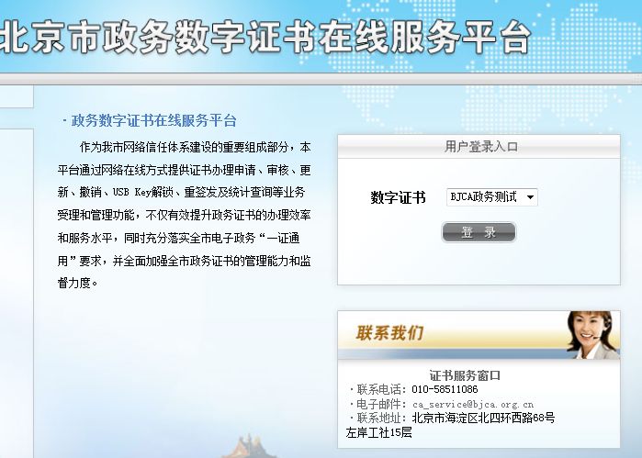
  - 显示用户名后，登录平台点击左侧“证书解锁”，核对用户名后“申请解锁”；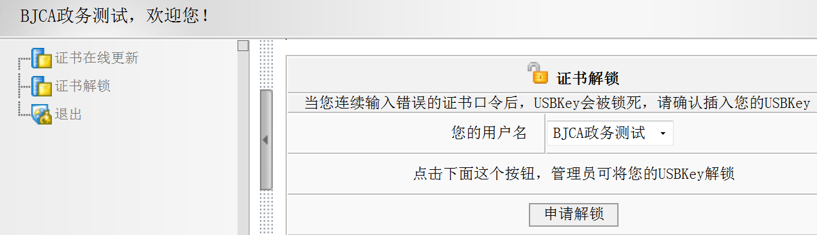
  - 填写相关信息，点击“申请”按钮；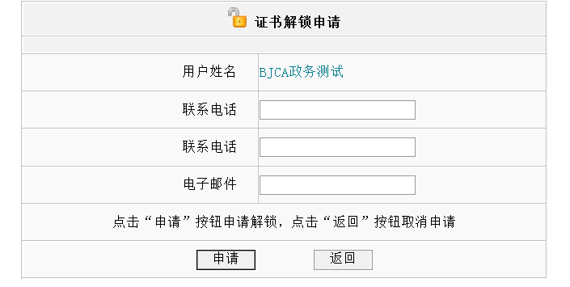
  - 证书解锁申请人通过联系010-58511086政务客户服务热线索取证书解锁授权码，或者等待手机接收验证码短信息。 然后再次操作证书解锁流程，按照弹出页面提示输入解锁授权码、设置密码完成证书解锁流程。请牢记修改后的密码。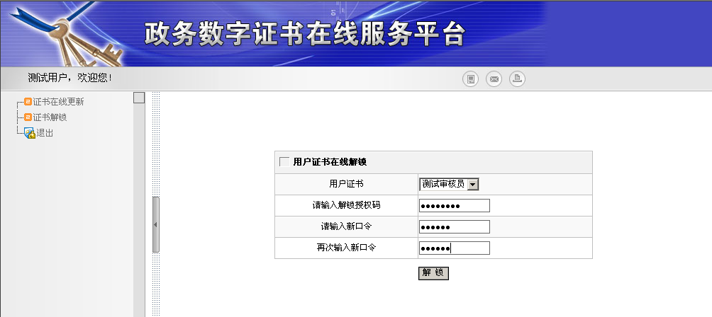

证书信息变更

一、证书信息变更
当单位名称变更或者证书持有人所在单位或部门发生变更时，需办理此项业务
    - 证书在有效期内信息发生变更时，用户需要携带证书USBkey介质及申请手续到证书办理地点现场进行证书信息变更业务；
    - 申请证书信息变更业务使用原有证书USBkey介质，免费办理；
    - 申请信息变更的证书有效期与原有证书一致；

（1）信息变更的证书申请手续
- 《北京市政务数字证书业务申请表》，加盖单位公章；
- 《政务单位证书业务明细表》或《政务个人证书业务明细表》，加盖单位公章；
- 《个人电子签章采样表》 & 《单位电子签章采样表》加盖单位公章；（根据业务需要有电子签章操作的提供）
- 单位证书需提供营业执照副本（有统一社会信用代码号）复印件或组织机构代码证复印件，加盖单位公章；
- 个人证书需提供证书申请人身份证复印件，加盖单位公章；
- 经办人身份证复印件，加盖单位公章；

（2）证书费用
证书信息变更业务使用原有证书USBkey介质，免费办理；电子签章制作费 50元/枚

（3）其它相关说明
用户证书信息变更时需携带原有证书USBkey介质，证书信息不符不予办理；

证书更新
- 证书有效期为一年，证书到期后需要续费更新，才能正常使用；
- 证书过期未更新的用户，需按照现场更新证书申请手续要求携带相关材料到现场受理点更新；
- 证书现场更新的申请手续
- 《北京市政务数字证书业务申请表》，加盖单位公章；
- 《政务单位证书业务明细表》或《政务个人证书业务明细表》，加盖单位公章；
- 单位证书需提供营业执照副本（有统一社会信用代码号）复印件或组织机构代码证复印件，加盖单位公章；
- 个人证书需提供证书申请人身份证复印件，加盖单位公章；
- 经办人身份证复印件，加盖单位公章；
- 更新需带原有证书介质，并知晓证书密码；
- 证书费用
单位证书服务费190元/年，个人证书服务费60元/年，

证书丢失损坏补办

一、证书丢失损坏补办
如果用户证书在有效期内不慎将USBkey介质丢失或者损坏，需要办理证书丢失损坏补办业务，证书丢失损坏补办证书的有效期不变；当证书已过有效期时，不能申请此项业务，证书需要重新提交新办申请。
- 证书丢失损坏补办的申请手续
- 《北京市政务数字证书业务申请表》，加盖单位公章；
- 《政务单位证书业务明细表》或《政务个人证书业务明细表》，加盖单位公章；
- 单位证书需提供营业执照副本（有统一社会信用代码号）复印件或组织机构代码证复印件，加盖单位公章；
- 个人证书需提供证书申请人身份证复印件，加盖单位公章；
- 经办人身份证复印件，加盖单位公章；
- 证书费用
证书丢失损坏补办只收取证书介质费100元/枚，不收取证书服务费；

证书吊销

一、证书吊销
用户停止使用数字证书时，可向BJCA受理点申请证书吊销业务；

（1）证书吊销的申请手续
- 《北京市政务数字证书业务申请表》，加盖单位公章；
- 《政务单位证书业务明细表》或《政务个人证书业务明细表》，加盖单位公章；
- 单位证书需提供营业执照副本（有统一社会信用代码号）复印件或组织机构代码证复印件，加盖单位公章；
- 个人证书需提供证书申请人身份证复印件，加盖单位公章；
- 经办人身份证复印件，加盖单位公章；

（2）证书费用
证书吊销业务免费办理；

